Параграф 6 Сфера духовной жизни
При выполнении заданий пользоваться учебником и видеоуроком
- Что такое культура ?
- Отличительные черты духовной сферы
- Как вы понимаете, что такое материальная и что такое духовная культура ? Приведите примеры
- Функции культуры
- Что такое культурные ценности?
- Зачем сохранять памятники культуры?
- Приведите примеры неформальных групп молодежи, помогают ли они решить проблемы молодежи ? Ответ аргументируйте
- Перепишите таблицу в тетрадь и приведите по 3 примера произведения ( Название, автор) к каждой из форм культур
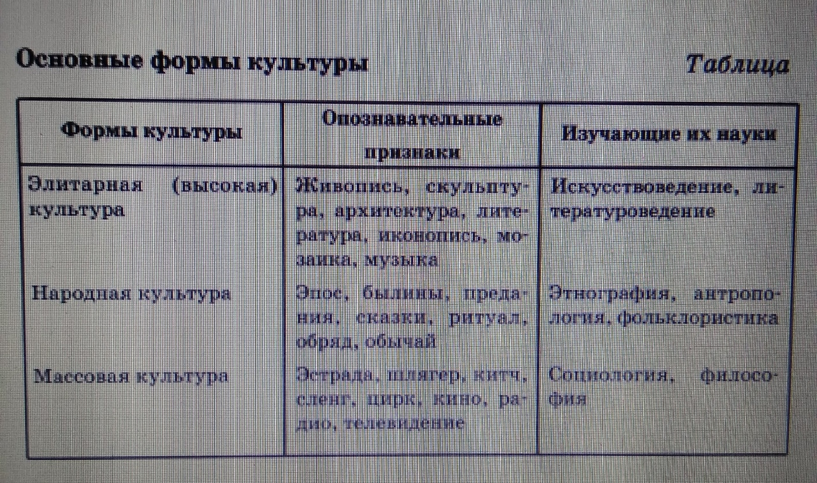
- У каждого поколения ( возрастной группы) свои вкусы и привычки, в том числе и музыкальные. Старики любят народные песни и песни советских композиторов. У людей среднего возраста и у молодежи свои пристрастия.
В таблицу внести музыкальные предпочтения людей разного возраста. Опишите их вкус, характер и содержание исполняемых и любимых песен.
Поколения людей | Музыкальные предпочтения
Молодежь
Люди средних лет
Пожилые
Согласны ли вы с данной точкой зрения ? Свой ответ аргументируйте.

